《算法设计与分析》试卷（A卷）

- 请给出算法的定义，并描述算法具备的基本特性（10分）

参考答案：

- 正确性：对于符合输入类型的任意输入数据，都产生正确的输出。
- 有效性：每一步指令能够被有效的执行，并且规定了指令的执行效果，结果应该具有的数据类型，而且是可以预期的。
- 确定性：每一步之后都要有确定的下一步指令。
- 有穷性：有限步内结束

2、 请用分治法编写求解下列问题的算法，并分析算法效率。（15分）
输入：按非降序排列的n个元素的数组A[1，……，n]和元素x
输出：如果x=A[j]，责输出j；否则输出0。

参考答案:
low←1
high←n;
j←0

while (low<=high) and (j≠0)
mid←⎣(loe+high)/2⎦
if x=A[mid] then j←mid
else if x<A[mid] then high←mid-1
else low←mid+1
end while
return j

3、假设图书馆对特种图书的借阅每本每天收取的租金为元。某学生一次性借出了本特种图书，该生阅读第本图书所需要的时间为天，她连续阅读完一本图书后再开始阅读另一本，阅读完的图书及时送还。为节约租金，请你用贪婪算法设计策略为她设计一个本图书的阅读顺序，使得她付给图书馆的租金最少。要求：（15分）
- 请写出你设计的贪婪算法， 并输出图书的阅读顺序。
- 证明算法中的贪婪策略可以获得最优解。

贪婪策略：1）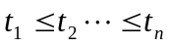
2）反证法

4、请写出阵链A1 ⋅ A2 ⋅⋅⋅ An 最优相乘次数的动态规划矩算法的递归解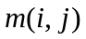，并求A1 ⋅ A2⋅ A3⋅ A4的最优相乘次数和对应的括号放置位置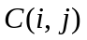填写在表中。其中A1 、A2、A3、A4的维数如下表。（15分）

A1 | 30×1
A2 | 1×40
A3 | 40×10
A4 | 10×25
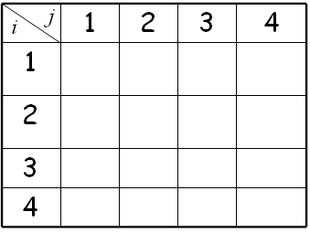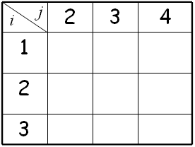
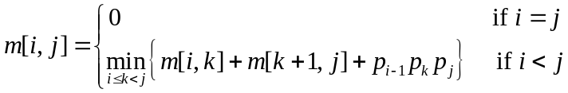参考答案：

 | 1 | 2 | 3 | 4
1 | 0 | 1200  1 | 700  1 | 1400  1
2 |  | 0 | 400  2 | 650  3
3 |  |  | 0 | 10000  3
4 |  |  |  | 0

 | 2 | 3 | 4
1 | 1 | 1 | 1
2 |  | 2 | 3
3 |  |  | 3

5、求下图的强连通分支，给出每个分支的发现时刻和结束时刻。（15分）

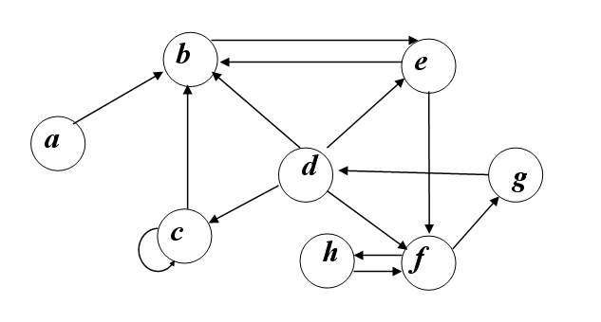
参考答案
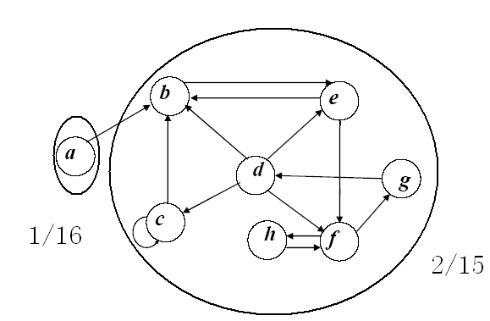

6、求下图的最小生成树。（15分）

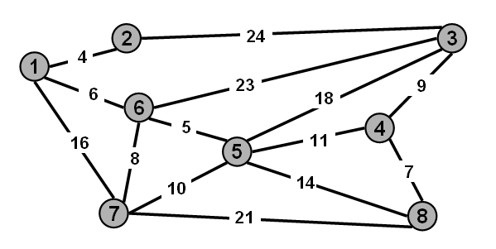
参考答案
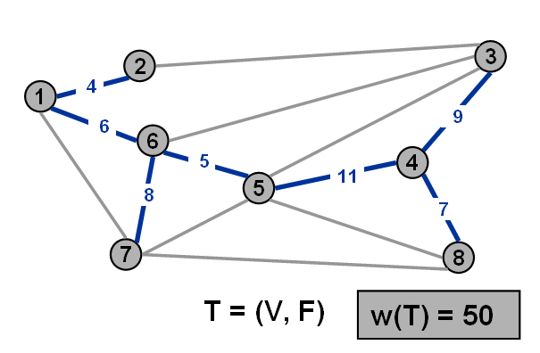

- 某网络流图如图6所示，s为源点，t为汇点， 分子表示流量， 分母表示容量。请：（15分）
  - 求其剩余流图，如有增流通路，请标出一条增流通路；
  - 求s→t的最大网络流，并在图上面标出最小切割；
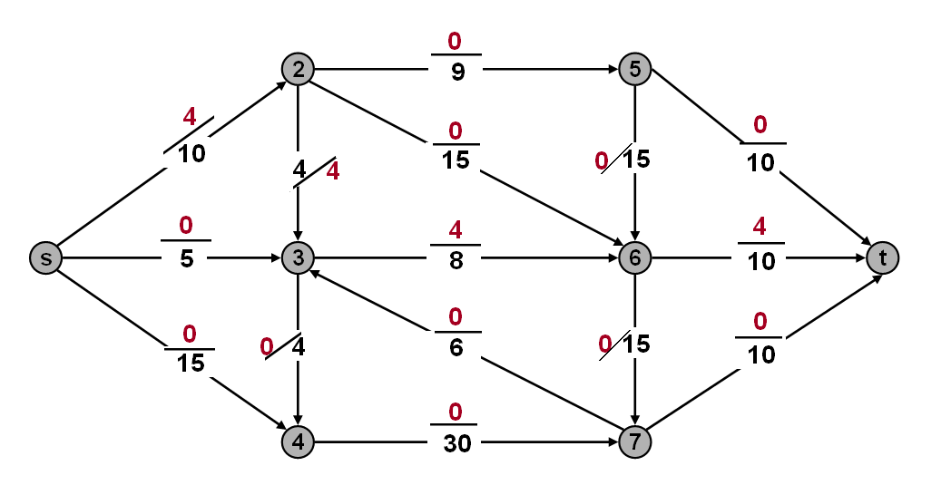

参考答案：
